**Pintos 配置**

1. **安装虚拟机**

这里推荐Vmware（也可以下载Virtual box，见 **附录2**）：

百度VMware，下载VMware，直接双击即可安装。（傻瓜式安装）

当然，还有别的虚拟机软件，也可以装双系统，但是别的虚拟机软件还未测试，双系统的联网会比较麻烦，这里用VMware来做示范。

VMware12安装教程：

<http://jingyan.baidu.com/article/870c6fc30ad5f0b03ee4be5b.html?qq-pf-to=pcqq.temporaryc2c>

**PS:**

VMware Workstation 12 Pro key/[注册码](http://www.52pojie.cn/)：  
VY1DU-2VXDH-08DVQ-PXZQZ-P2KV8  
VF58R-28D9P-0882Z-5GX7G-NPUTF  
YG7XR-4GYEJ-4894Y-VFMNZ-YA296

1. **安装ubuntu**
   1. **下载ubuntu镜像**

Ubuntu下载地址: <http://www.ubuntu.com/download/desktop>

Ubuntu有32位和64位的，这里建议用32位。

Ubuntu 32位下载地址：

<http://mirror.lzu.edu.cn/ubuntu-releases/14.04.5/ubuntu-14.04.5-desktop-i386.iso>

* 1. **Vmware安装ubuntu（附录1）**

**PS：**如果插上U盘而虚拟机无法连接上，可能是VM tools出现问题，可以按以下方法更新。这个工具是为了可以直接拉文件进ubuntu，教程如下：

<http://jingyan.baidu.com/article/93f9803f0d9d9be0e46f55ce.html>

<http://jingyan.baidu.com/article/3065b3b6e8dedabecff8a435.html>

Ubuntu系统不能连网，可以参考（附录3：常见问题汇总）or如下教程：

<http://www.linuxidc.com/Linux/2011-10/44546.htm>

1. **下载pintos 和 Bochs 2.6.2**

Pintos 下载地址：

<http://www.stanford.edu/class/cs140/projects/pintos/pintos.tar.gz>

Bochs 2.6.2

<https://sourceforge.net/projects/bochs/files/bochs/2.6.2/bochs-2.6.2.tar.gz/download>

1. **先把pintos，bochs 2.6.2压缩包拖进虚拟机中，再进行解压，把两个总的文件夹放置在Home文件夹中(PS：要放在别的文件夹也可以，但是要记得在哪，之后会用到。)**
2. **安装必要的软件及库**

**PS1：**在ubuntu桌面，按下ctrl + alt + T，可以调出终端Terminal。

**PS2：**Ubuntu 安装软件或者库方法： sudo apt-get install [+软件包名称]

**必要软件及库（必须安装）**

安装GCC, Perl, Make，G++等这些软件Ubuntu 12.04 已经自带，一般无需配置

若提示缺少相关库，请尝试执行下面的代码：

sudo apt-get install build-essential

安装autoconf 以执行 ./configure (下文出现)

Cd

(**PS:** 如果没有执行这两句，后面的配置将会出现相应的错误提示：缺少相关库)

1. **配置模拟器软件Bochs**

**PS：**Ubuntu下进入文件夹的方法：cd 文件夹名称

Ubuntu下显示文件夹内文件及文件夹的方法：ls

步骤一：在Terminal进入bochs-2.6.2文件夹： cd bochs-2.6.2

步骤二：初始化配置：mak(注意空格)

步骤三：编译安装：sudo make install

1. **设置环境变量以及pintos 的启动**
2. 直接打开主文件夹，点击【View】，然后勾选显示隐藏文件（或快捷键CTRL+H），借着就可以在主文件夹里看到.profile 文件了

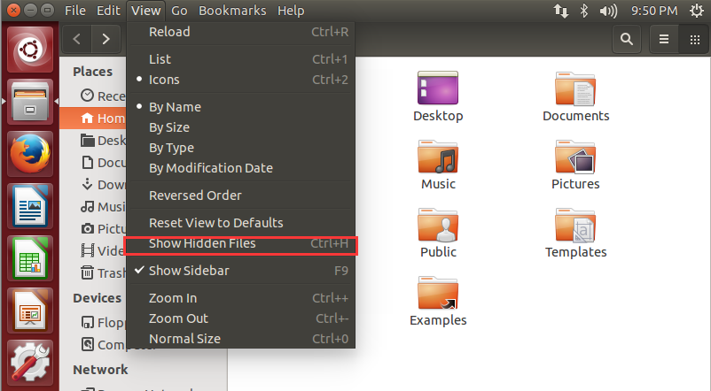

1. 在.profile 文件最后一行加上(注意双引号需要为英文的双引号)

export PATH="$PATH:/home/username/pintos/src/utils"

ps：username就是你的用户名称，可以通过Terminal查看，比如



在这里ddl就是username，上面指令黑色部分替换成ddl即可。

1. 执行source .profile使.profile 文件生效 或者 重启虚拟机
2. 键入 pintos 命令，查看是否成功。成功示例如下：

**pintos**

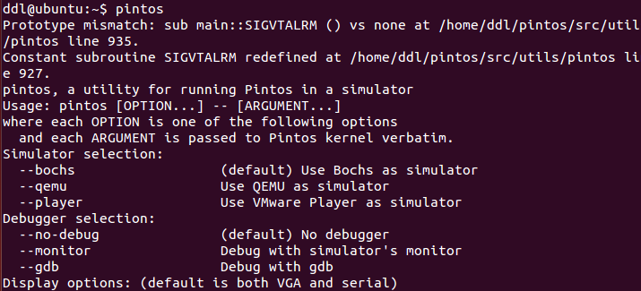

1. **编译utils文件夹内容(pintos 脚本需要)**
   1. 进入pintos/src/utils
   2. 打开Makefile文件

更改LDFLAGS = -lm 为 LDLIBS = -lm

* 1. 终端进入utils文件夹并执行make指令

cd pintos/src/utils

make

（会有一些warning，可以无视）

配置完毕，pintos 内核已经成功生成了，现在测试一下。

1. **测试**

cd pintos/src/threads

make【此时会生成build 文件夹，之后会进入build 文件夹】

cd build

**检查1：执行make check**

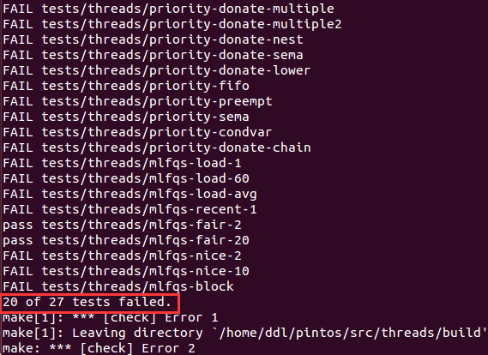

**检查2：执行 pintos run alarm-multiple**

**bu**

**PS：**失败的话可以make clean 再 make，如果还是失败，那就是之前的某个步骤出了问题。

**硬性要求：**

由于实验报告的原因，截图的时候便于区分个人成功了没有，从实验一开始，截图需要把前面的用户名和主机号截图, 输入命令的左边会出现 用户名@主机名 的形式，为方便打分，请按照如下方法更改你的主机名（更改完后需要重启虚拟机）

比如说我想把 主机名 从“test” –> “osLab”

* 1. 

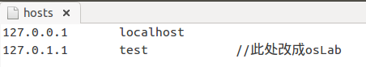

* 1. 



**每位同学主机号必须改成 学号xx的形式，xx随便，最好是姓名拼音（如15386666zhangs）**

**附录1：VMware 安装 ubuntu**

1. **（前提）已经下载好Ubuntu镜像文件（版本14.04.5,32位）**

<http://mirror.lzu.edu.cn/ubuntu-releases/14.04.5/ubuntu-14.04.5-desktop-i386.iso>

1. **在主页点击创建新的虚拟机**

**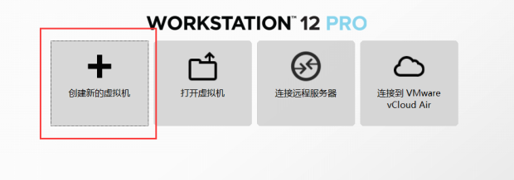**

1. **直接下一步**

**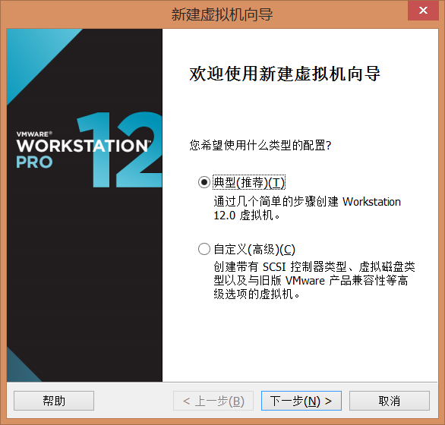**

1. **选择刚下载的镜像文件，下一步**

**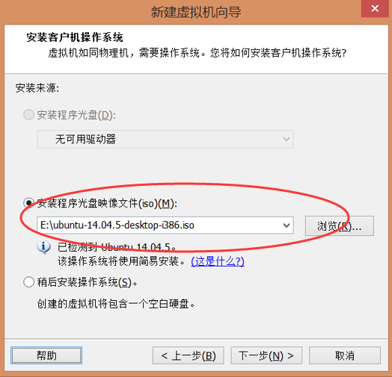**

1. **填写一些简单的账户信息**

**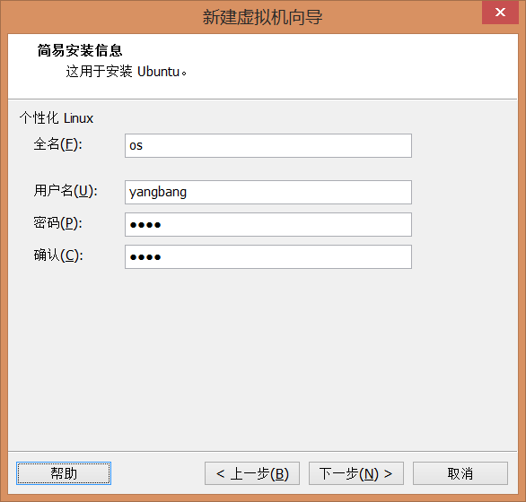**

1. **保存虚拟机，以后可以通过“打开虚拟机”选择.vmx后缀名文件打开虚拟机**

**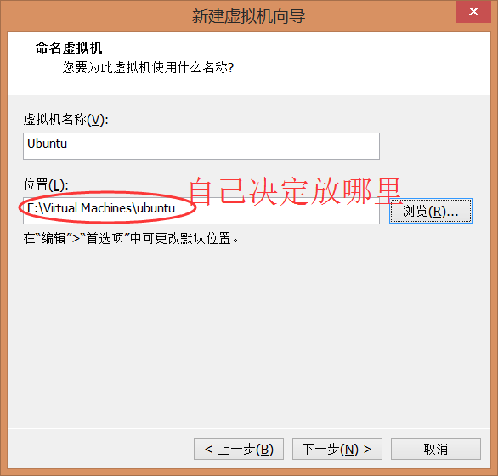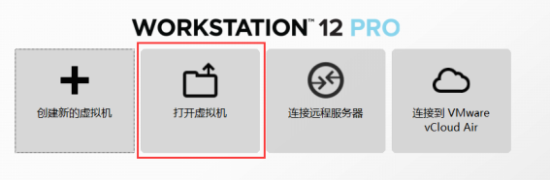**

**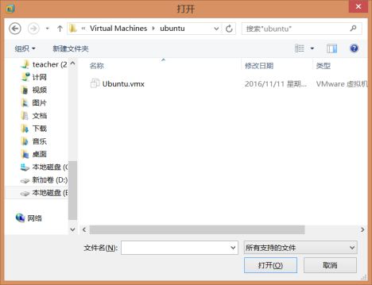**

1. **接下来都是默认即可。点击完成后将启动虚拟机并进行ubuntu的安装(需要半小时左右)**

**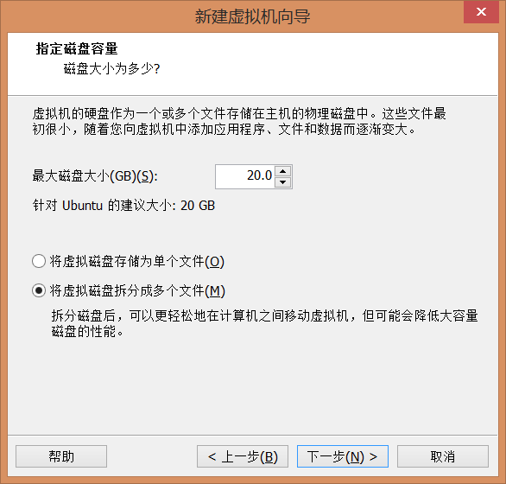 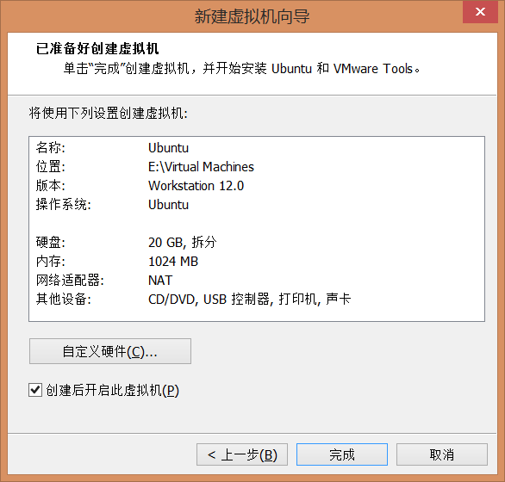**

**附录2：Virtual box下载安装流程**

1. 百度virtual box, 下载

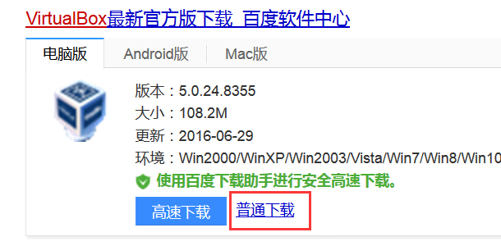

1. 自己选择一个路径安装

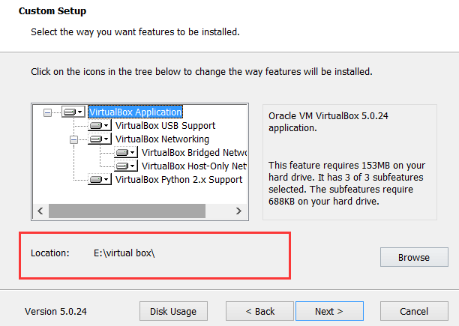

1. 打开软件，新建虚拟机

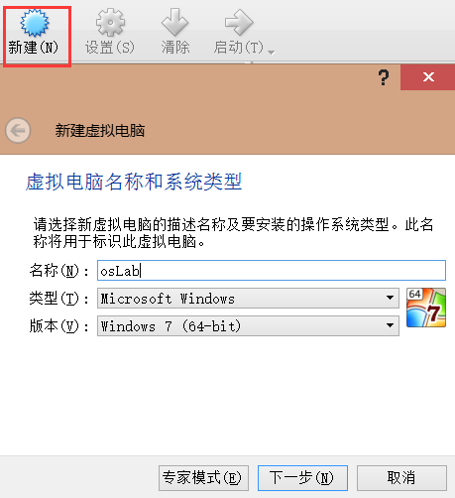

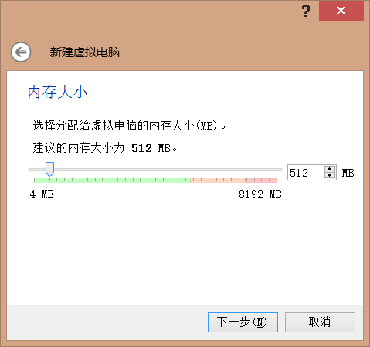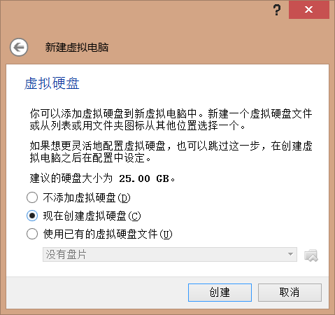

**（接下来全部默认即可）**

1. **打开如下路径，将ubuntu镜像文件放入**

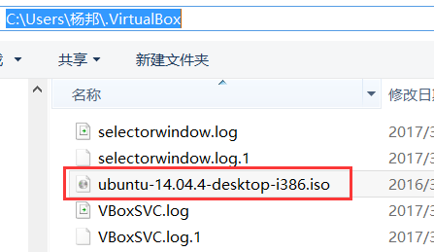

1. **启动虚拟机，选择启动盘**

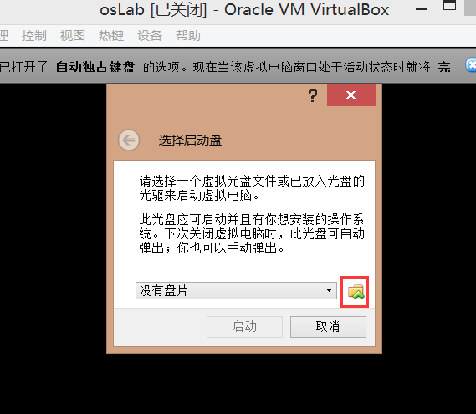 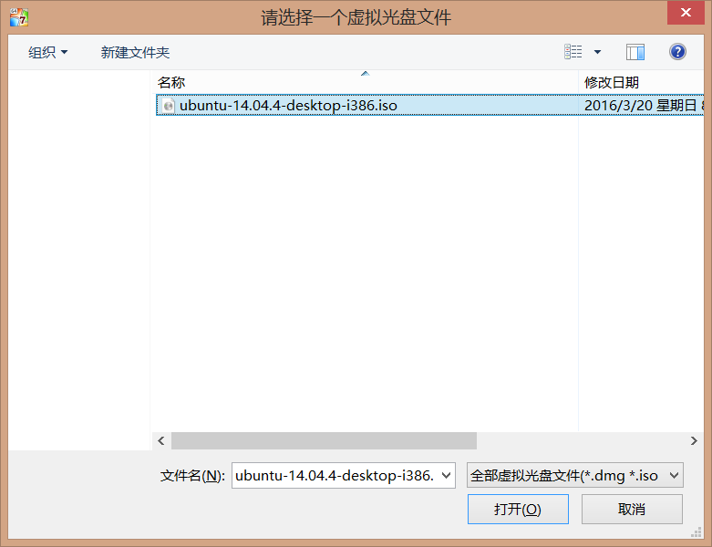

1. **安装ubuntu**

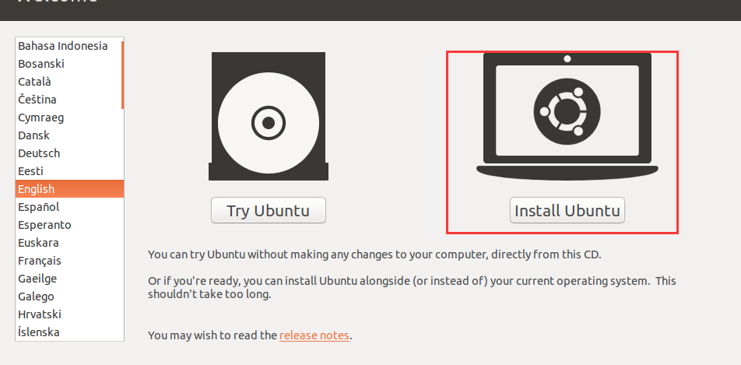

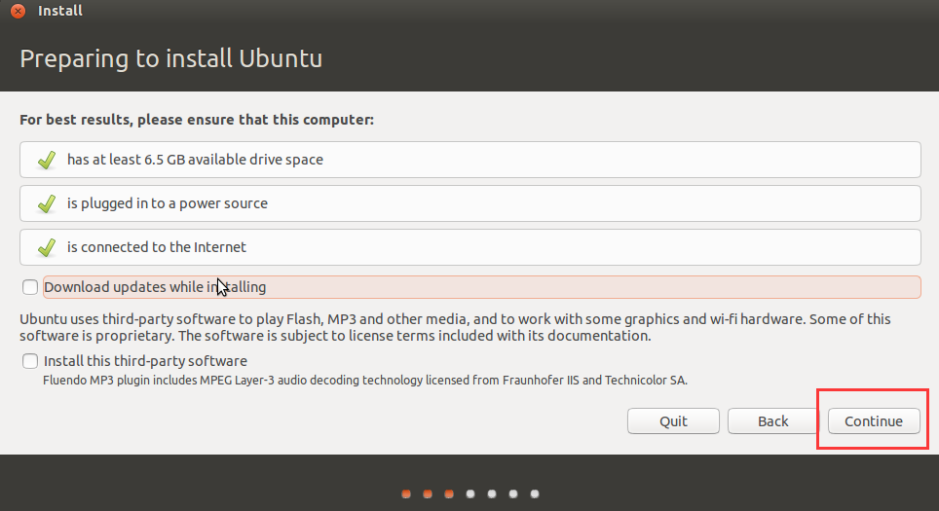

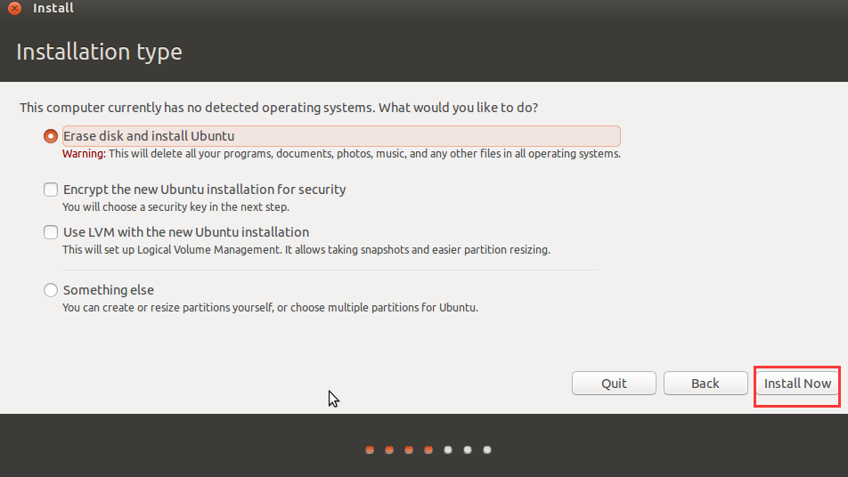

**一直下一步即可。**

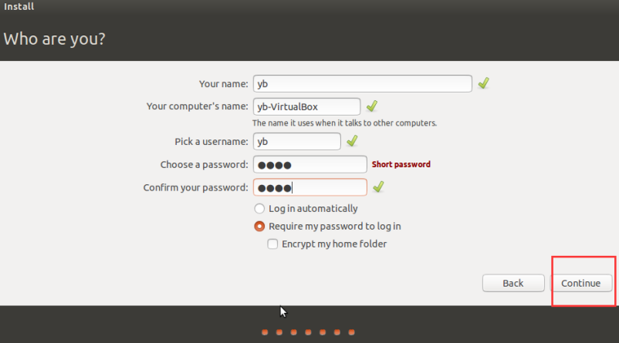

1. **Ubuntu安装完后分辨率太低**

**解决方案：**

**http://blog.csdn.net/yasi\_xi/article/details/42388119**

**附录3：环境配置实验可能遇到的问题**

1. Ubuntu 无法联网

**方法1：**将VM虚拟机中网络连接方式由桥式转为NAT方式

**方法2：** 1）点开workstation-->编辑-->虚拟网络编辑器

2）选定VMnet8，选择还原默认配置

3）重启虚拟机

1. 如果在步骤 sudo apt-get install build-essential （即步骤五）或者之后的任意时刻出现：

Could not get lock /var/lib/dpkg/lock - open (11: Resource temporarily unavailable)

Unable to lock the administration directory (/var/lib/dpkg/), is another process using it?

说明可能上一次安装或者更新没有完成导致资源被锁；

**Solution：**在terminal敲入

sudo rm /var/cache/apt/archives/lock

sudo rm /var/lib/dpkg/lock

1. 在bochs初始化配置时



出现：



这是因为configure文件本身为非可执行文件，直接在最前面加bash即可

**Solution：**

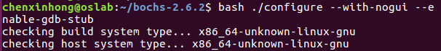

1. 在pintos启动步骤，键入pintos之后出现：



只是pintos文件没法执行而已；

Solution：找到对应文件夹（/home/pintos/src/utils）下的pintos文件，右键 -> Properties -> Permissions（弹出的框的上面第二个） -> 在allow executing file as program 前面勾上即可。

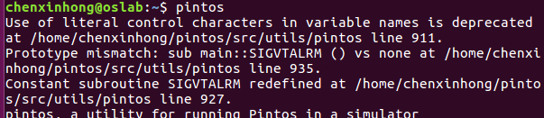

1. 可能会遇到无权限修改的文件。如下图，绝大部分时候会提示非owner无法修改文件权限。

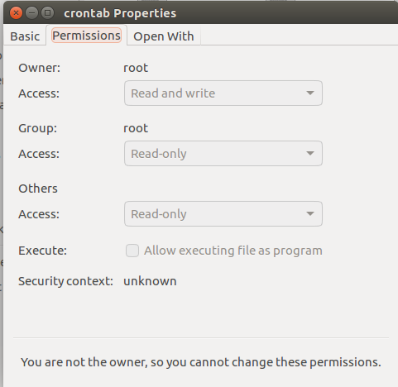

通过chmod指令解锁该文件权限即可，777为全部权限，hosts为文件名

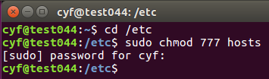

1. 执行 pintos run alarm–multiple就卡这里

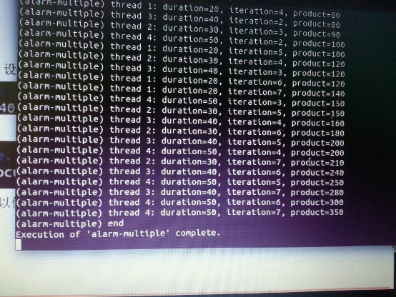

ctrl + C退出就行

1. Cannot find the kernel

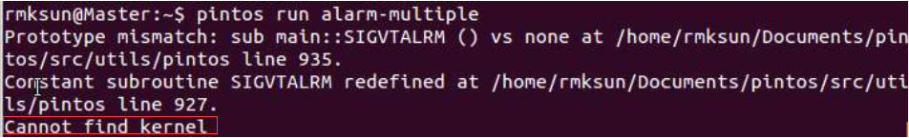

首先确定当前所在目录为 (你的pintos文件夹目录)/src/threads/build/, 否则进入该目录再试一遍。若错误依旧，请从步骤七开始重新配置pintos。

1. Error 127

出现错误 127就重新 source .profile 或者路径错误，大小写，或没有生效

1. 内核配置错误

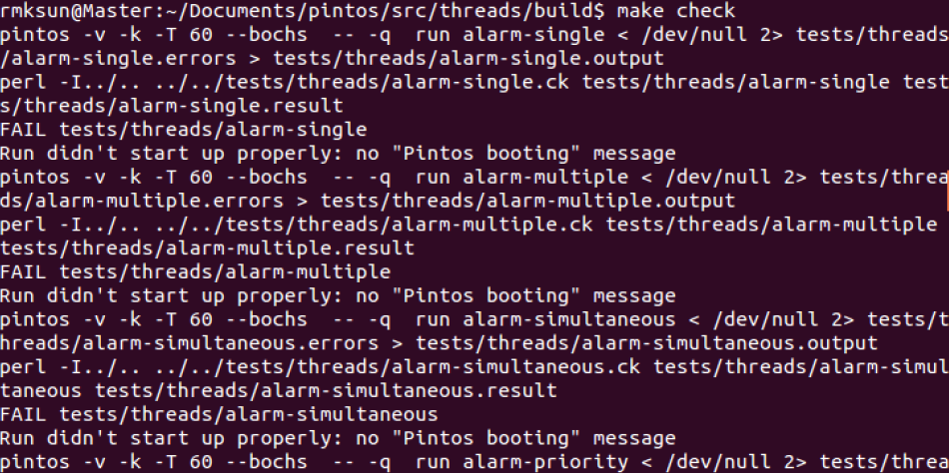

进入 (你的pintos文件夹目录)/src/utils 重新编译（make clean然后再 make）,即步骤八。

1. 双系统的同学如何截图？

用了双系统的同学，如果需要在ubuntu下截图，按shift+printScreen键.

不然自己装软件，再不济就自己拍照吧，要求清楚。

1. 无法找到需要安装的软件包

装ubuntu系统后的最好先替换自带的更新源，原因是系统自带的源有些在中国访问不了，可以访问的速度又特别慢。

源指安装包或源代码的下载地址。具体操作：

<http://jingyan.baidu.com/article/7f41ecec1b7a2e593d095ce6.html>

1. 27 fail

27个全错的时候就要去修改ubuntu的PATH，不仅仅修改用户的路径，14.04的版本对于pdf和脚本的修改PATH值都是只修改了当前用户的PATH值。百度一下，查修改PATH的方法，加上去重新make就ok的啦。

1. 不是20个错误的是中间某个环节出错了，建议删掉pintos文件夹重来。
2. 遇到permission denied，表示权限不足，由于环境配置不需要特权运行的，检查该文件是否具有可执行权限，没有则右键，属性，权限，可执行。
3. 出现以下错误，command not found

E:\QQ缓存\472544864\Image\Group\IY6GS5_T16HIBK1QC[HFBHO.png

【解决方法】gedit后面打个空格

1. 建议每次make或者make check之前先执行make clean
2. 一直在登录页面输密码问题

这个问题应该是在修改.profile文件之后才会出现的，原因是在修改.profile文件的时候修改错误导致的，本人是在修改的时候没有加上原来的路径，导致登录时找不到相应的路径

添加部分如（注：我的pintos是放在home里的）下：

export PATH= "$PATH:/home/pintos/src/utils" 红色部分就是遗漏导致不能登录的错误，蓝色部分是文件所在地址。

一直可行方法是重装系统，正确修改vim .profile

但是可以通过命令行模式来修改.profile文件

具体步骤：

在登陆页面

Ctrl + Alt +f1 （进入命令行模式）

输入自己的用户名和密码

键入vim .profile

如果说vim permission denied

就键入export chmod +x vim

在键入vim .profile

正确修改文件后保存并退出

Ctrl + Alt + f6还是f7可以退回登录界面（具体自己都试试吧！忘了）

现在就应该可以登录了。